|  |  |
| --- | --- |
| Всероссийская акция  «Стоп ВИЧ/СПИД »  с 15 по 21 мая 2017 года | ***https://tapoc.trbo.yandex.net/tapoc_secure_proxy/94c325a3890f40db471924c7e49a94fb?url=http%3A%2F%2Fwww.anapa-official.ru%2Firesizer%2Fresize%2F700x700%2F1405150045gg.jpg#СТОПВИЧСПИД*** |

«ОСТАНОВИМ СПИД ВМЕСТЕ! ПРОЙДИ ТЕСТ НА ВИЧ!».

Уже в третий раз на территории Российской Федерации под эгидой Фонда социально-культурных инициатив, будет проводиться Всероссийская акция «Стоп ВИЧ/СПИД» с 15 по 21 мая 2017г. Акция призвана привлечь внимание общественности к проблеме распространения заболевания на территории России, объединить усилия органов государственной власти и общественных организаций для повышения информированности учащихся, студентов, родителей и педагогов о проблемах распространения ВИЧ-инфекции, об основных мерах профилактики, механизмах инфицирования, методах диагностики и лечении ВИЧ-инфекции, необратимости последствия в случае развития заболевания, формирование ценностного отношения к своему здоровью и здоровью окружающих, развитие и поддержка добровольческого движения и социальной активности молодежи по профилактике ВИЧ-инфекции.

К участию в акции ежегодно присоединяются известные актёры, музыканты, политики, спортсмены, которые фотографируются с хештегом #стопвичспид и выкладывают в соцсети в знак солидарности с Всемирным днём памяти умерших от СПИДа.

**Мы призываем не быть равнодушными к проблеме ВИЧ-инфекции и просим принять участие в сероссиская акция йте мероприятиях Всероросийскрой акцииимероприятиях Всероссийской акции**.

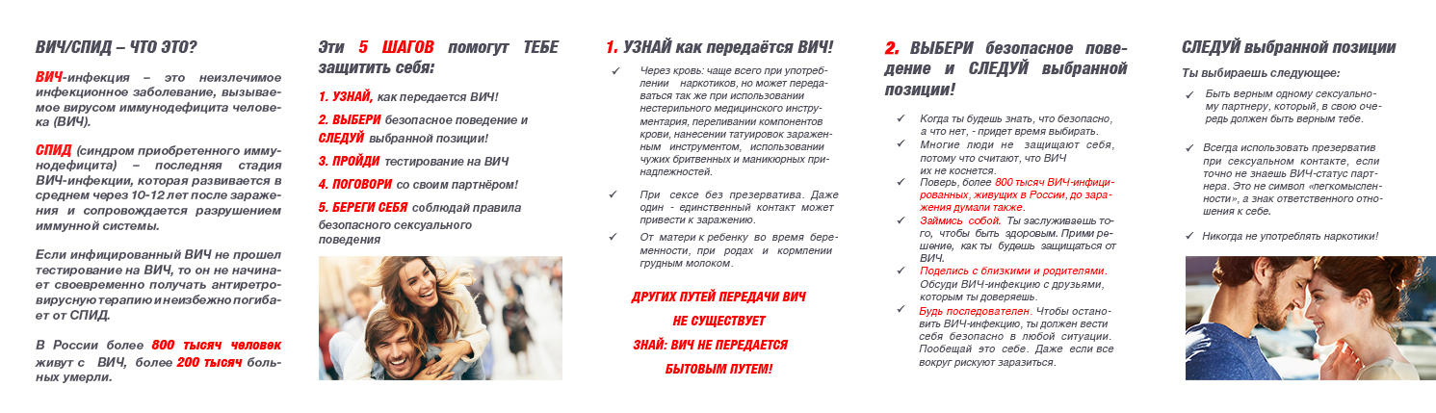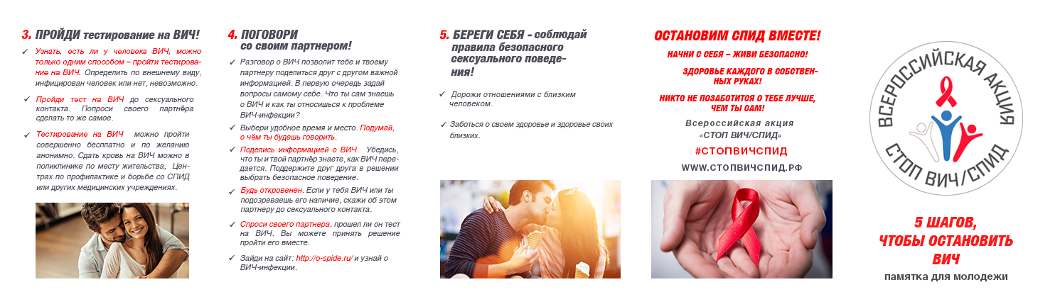

*Управление здравоохранения Липецкой области*

*Липецкий областной Центр по профилактике и борьбе со СПИД и*

*инфекционными заболеваниями*



***С 15 по 25 мая 2017 года*** *на базе Липецкого областного Центра по профилактике и борьбе со СПИД и инфекционными заболеваниями будет открыта горячая телефонная линия* ***«Бояться не нужно! Нужно знать!»****, где каждый желающий сможет задать интересующий его вопрос о ВИЧ-инфекции.*

*Достоверная информация, полученная от специалиста, поможет развеять сомнения избежать ненужных страхов.*

Телефоны горячей линии по вопросам ВИЧ/СПИДа: 8(4742) 34-20-77, 34-20-70.

*Время работы с 8:00 до 16:00.*

*Выходные дни суббота и воскресенье.*

**Областная акция «Окружи заботой!»**

Благотворительная акция проводится в рамках мероприятий, посвященных Всемирному дню памяти умерших от СПИДа и Всероссийской акции «Стоп ВИЧ/СПИД».

1. Цель - привлечь внимания общественности Липецкой области к проблемам людей затронутых ВИЧ-инфекцией, формирование мотивации к здоровому образу жизни у населения.

2. Организатор акции:

2.1. ГУЗ «Липецкий областной Центр по профилактике и борьбе со СПИД и инфекционными заболеваниями»

3. Участники акции:

3.1. Медицинские работники МО области.

3.2. Все жители области, которые не равнодушны к проблемам ВИЧ-инфицированных людей.

4. План проведения акции:

4.1. ГУЗ «ЛОЦПБС и ИЗ» предоставляет информационное объявление о проведении акции, которое необходимо разместить в местах наиболее доступных для населения: в МО, магазинах, образовательных учреждениях и др., а также используя электронные ресурсы (интернет) различных территориальных организаций и местных СМИ (приложение № 6).

4.2. Разместить ссылку о проведении акции **www.aids48.ru, в группе в контакте Центр СПИД Липецк SPIDU48NET** на электронных ресурсах местных организаций.

5. Сроки проведения акции: с 15.05.2017 по 25.05.2017

6. Все собранные средства (одежда, средства личной гигиены, предметы обихода, предметы первой необходимости по уходу за новорожденными (памперсы, бутылочки с латексной соской (125 мл и 250 мл), аптечка «мама и малыш») направлять по адресу ул. Гагарина, д.135, ком. 215 или 304. года в ГУЗ «Липецкий областной Центр по профилактике и борьбе со СПИД и инфекционными заболеваниями».

По всем вопросам проведения акции следует обращаться по телефонам: **ГУЗ «ЛОЦПБС и ИЗ»**: **34-12-19, 34-20-77** на сайт Центра [www.aids48.ru](http://www.aids48.ru/) или в группу «в контакте» или «в одноклассниках» **Центр СПИД Липецк SPIDU48NET**.

**Внимание, акция! «Окружи заботой!»**

##### Милосердие — это огромная сила, связывающая

***и объединяющая людей. Милосердие сближает сильней***

***кровного родства и дружбы. Только милосердие может***

***искренне восхищаться каждым живым существом***

***только потому, что оно — дело рук Создателя.   
 Мать Тереза***

Жизнь каждого человека разнообразна и многогранна. В нашей жизни внезапно происходят радостные и приятные перемены, но также внезапно нас может постичь заболевание – ВИЧ-инфекция. Вне зависимости от возраста и социального статуса, никто не застрахован от этого заболевания. Научиться жить с ВИЧ - сложная задача, она требует немало времени и сил, и с определенными трудностями человек не может справиться в одиночку. В некоторых ситуациях необходима не только поддержка родных и близких, но и помощь неравнодушных людей.

Вы деловой человек, производящий или реализующий ту или иную продукцию, а может Вы просто активный и неравнодушный к проблемам других людей человек?! Вы можете нам помочь!

**Чем помочь:**

**1. Вещественная помощь.**

**Если у Вас есть возможность помочь ВИЧ-инфицированным людям вещами, Вы можете принести нам обувь, одежду, головные уборы (принимаются б/у вещи в хорошем состоянии и новые). Мы обязательно передадим их нуждающимся пациентам.**

**2. Помощь в решении бытовых вопросов**

Вы можете принести предметы бытовой химии, влажные салфетки, памперсы для взрослых и детей.

**3. Информационная помощь.**

Если проблема ВИЧ/СПИДа вас волнуют и вы хотите помочь, расскажите о нас своим знакомым, может и их не оставит равнодушными чужая беда. Дайте ссылку на наш сайт ([www.aids48.ru](http://www.aids48.ru/) или в группу в контакте, в одноклассниках **Центр СПИД Липецк SPIDU48NET**) или разместите [информацию](http://www.opekunstvo.ru/contacts.html) на своей странице в интернете.

**4. Помощь детям, рожденным от ВИЧ-инфицированных матерей.**

ВИЧ-позитивные мамы не могут кормить малышей грудным молоком, поэтому актуальной является постоянная потребность в детском питании. Вы можете принести предметы первой необходимости по уходу за новорожденными (памперсы, бутылочки, соски, аптечка «мама и малыш»), детские книги, игрушки, одежду.

**5. Духовная помощь - для верующих людей.**

Вера творит чудеса, поэтому возможно просто помолиться за ВИЧ-инфицированных, заказать службу или поставить свечку и т.п. Для тех, кто очень сочувствует, но не имеет другой возможности или времени, чтобы помочь!!!

**Акция проводится с 15.05 2017 г. по 25.05.2017 г.**

**Ваша помощь – это неоценимый вклад в развитие благотворительности и несомненно, ощутимая поддержка людей затронутых ВИЧ-инфекцией. Добрые дела не остаются незамеченными – они как маяки светят тем, кто ждет помощи.**

По всем вопросам проведения акции следует обращаться по телефонам:

ГУЗ «ЛОЦПБС и ИЗ»: **34-12-19, 34-20-77 на сайт Центра** [**www.aids48.ru**](http://www.aids48.ru/) **или в группу «В Контакте» или «В Одноклассниках» Центр СПИД Липецк SPIDU48NET.**

**Проверьте себя!**

**Есть ли у Вас риск заражения ВИЧ-инфекцией?**

*Для того, чтобы оценить степень Вашего риска заражения вирусом иммунодефицита человека, внимательно прочтите и ответьте на следующие вопросы:*

|  |  |  |  |
| --- | --- | --- | --- |
| *Работы зарубежных салонов (галерея 1)* | Есть ли у Вас на теле пирсинг или татуировки, сделанные нестерильным инструментарием? | ***ДА*** | ***Высокий риск*** |
| *НЕТ* |
| *4a* | Были ли у Вас за последние 12 месяцев случайные половые контакты в состоянии алкогольного и/или наркотического опьянения? | ***ДА*** | ***Высокий риск*** |
| *НЕТ* |
|  | Были ли у Вас за последние 12 месяцев случайные половые контакты в состоянии алкогольного и/или наркотического опьянения? | ***ДА*** | ***Высокий риск*** |
| *НЕТ* |
| *Cap0031* | Употребляли ли Вы когда-нибудь наркотики? | ***ДА*** | ***Высокий риск*** |
| *НЕТ* |
|  | Употребляли ли Вы когда-нибудь наркотики внутривенно? | ***ДА*** | ***Высокий риск*** |
| *НЕТ* |
| *http://vladnews.ru/uploads/akimov/210211/683_2.jpg* | Употребляли ли Вы когда-нибудь синтетические наркотики («соли», «спайсы», «скорости» и т.д.)? | ***ДА*** | ***Высокий риск*** |
| *НЕТ* |
| *i* | Вступали ли Вы за последний год в сексуальные отношения более, чем с одним половым партнером? | ***ДА*** | ***Высокий риск*** |
| *НЕТ* |
| *preziki* | Большинство сексуальных контактов, в которые Вы вступаете, незащищенные (без использования презерватива)? | ***ДА*** | ***Высокий риск*** |
| *НЕТ* |
| *preziki* | Считаете ли Вы презерватив ненадежным средством защиты от ВИЧ-инфекции и других заболеваний, передающихся половым путем? | ***ДА*** | ***Высокий риск*** |
| *НЕТ* |
| *80045330_status* | Общаетесь ли Вы в повседневной жизни, на работе, отдыхе с лицами, имеющими ВИЧ-инфекцию? | ***ДА*** | ***Высокий риск*** |
| *НЕТ* |
| professional_manicure_set | Были ли у Вас случаи использования чужих нестерильных маникюрных или бритвенных принадлежностей? | ***ДА*** | ***Высокий риск*** |
| *НЕТ* |
| *n* | Отсутствует ли у Вас за последние 12 месяцев обследование на ВИЧ-инфекцию? | ***ДА*** | ***Высокий риск*** |
| *НЕТ* |

*Если Вы ответили «да» на 3 и более вопроса, то Вы находитесь в группе высокого риска заражения вирусом иммунодефицита человека. Вам необходимо изучить информацию по вопросам ВИЧ-инфекции, задуматься об изменении своего рискованного поведения и ОБЯЗАТЕЛЬНО пройти бесплатное обследование на ВИЧ-инфекцию в любом лечебном учреждении. Также Вы можете обратиться в Липецкий областной центр по профилактике и борьбе со СПИД и инфекционными заболеваниями по адресу г. Липецк, ул. Гагарина, д.135, тел.: 8(4742)34-20*

**Что такое ВИЧ-инфекция?**

ВИЧ-инфекция – инфекционное заболевание, вызываемое вирусом иммунодефицита человека (ВИЧ). ВИЧ – поражает иммунную систему человека, на фоне чего развиваются различные болезни.

СПИД – синдром приобретенного иммунодефицита – последняя стадия ВИЧ-инфекции.

**ВИЧ передается:**

* при половом контакте с инфицированным партнером:
* при использовании необеззараженных шприцев и игл;
* от ВИЧ-инфицированной матери ребенку во время беременности, родов, кормления грудью;
* через необеззараженные инструменты для бритья, маникюра и других гигиенических процедур.

**ВИЧ не передается:**

* при общепринятых формах приветствий (рукопожатиях, дружеских поцелуях, объятиях);
* через посуду, одежду, белье и другие бытовые предметы;
* воздушно-капельным путем (при кашле и чихании);
* при посещении бассейна, душевой, сауны, туалета;
* при укусах насекомых;
* через пищу, воду;
* через пот и слезы.

Вирус может находиться в организме десятки и более лет, прежде чем человек почувствует какие-либо симптомы заболевания. Он может выглядеть и чувствовать себя абсолютно здоровым и при этом передавать вирус другим.

В этом и заключается опасность ВИЧ-инфекции.

**Предотвратить заражение вирусом ВИЧ можно если:**

* сохранять верность партнеру;
* не допускать случайных половых связей;
* воздерживаться от сексуальных отношений до брака;
* использовать презерватив при случайных половых связях;
* пользоваться только индивидуальными предметами личной гигиены (бритвами, маникюрными принадлежностями, зубными щетками);
* отказаться от употребления наркотических веществ;
* не наносить татуировки и пирсинг, не прокалывать уши, вне специализированных учреждений.

# Определить наличие ВИЧ-инфекции по внешним признакам невозможно. Тест на ВИЧ - единственный достоверный способ узнать, есть вирус в крови или нет. Тестирование на ВИЧ можно пройти совершенно бесплатно для граждан РФ и по желанию анонимно, в поликлинике по месту жительств: ГУЗ «Чаплыгинская РБ», обследование и консультация врача-инфекциониста кабинет №209,телефон для справок (47475)2-17-61, (47475)2-29-95 или в Центре СПИД ГУЗ «Липецкий областной Центр по профилактике и борьбе со СПИД и инфекционными заболеваниями»

Обследование и консультация врача по адресу: г. Липецк, ул. Гагарина, 135.

Время работы: с 8.00 до 16.00 (кроме выходных).

Телефон для справок (4742) 34-20-70.

Телефон доверия (4742) 35-54-64.

<http://aids48.ru>

****

**с 15 по 21 мая 2017 года Липецкая область участвует во Всероссийской акции «Стоп ВИЧ/СПИД».**

**«ОСТАНОВИМ СПИД ВМЕСТЕ! ПРОЙДИ ТЕСТ НА ВИЧ!».**

**Каждый час 11 человек в России заражается ВИЧ-инфекцией.**

**А вы знаете свой ВИЧ-статус?**

**Тест на ВИЧ надо обязательно пройти любому, кто:**

• Хоть раз имел незащищенный сексуальный контакт с партнером, чей ВИЧ статус ему неизвестен;

• Имел опыт употребления инъекционных наркотиков;

• Планирует ребенка;

• Хочет быть уверен в состоянии своего здоровья и здоровья своих близких.

**Тест на ВИЧ можно пройти:**

• ГУЗ «Липецкий областной центр по профилактике и борьбе со СПИД и инфекционными заболеваниями», (адрес – г. Липецк, ул. Гагарина, д.135; режим работы – с понедельника по пятницу с 8.00 до 16.00)

• В ГУЗ «Чаплыгинская РБ» (адрес – г. Чаплыгин, ул. Крупской, д.52

режим работы – с понедельника по пятницу с 8.00 до 16.00,кабинет №209)

**Знания определяют выбор. Ответственный выбор определяет здоровье. Здоровье определяет будущее.**

**Будущее зависит от тебя!**



**«ОСТАНОВИМ СПИД ВМЕСТЕ! ПРОЙДИ ТЕСТ НА ВИЧ!».**

**В рамках Всероссийской акции**

**«Стоп ВИЧ/СПИД»**

**в ГУЗ «Чаплыгинская РБ»**

**с 15 по 21 мая 2017 года проводится неделя тестирования:**

**«Пройди тест на ВИЧ,**

**узнай свой статус!».**

**Приглашаем всех принять**

**активное участие в Акции!**